1进入网站https://downloads.mysql.com/archives/installer/，选择版本  
注：https://dev.mysql.com/downloads/mysql/是免步骤安装的

2双击安装

3以下图片是需要注意的部分，只需要next的就省略

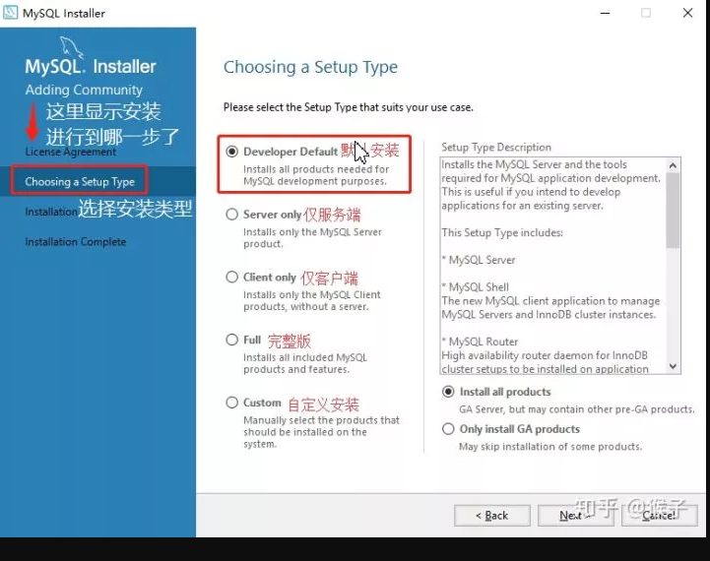

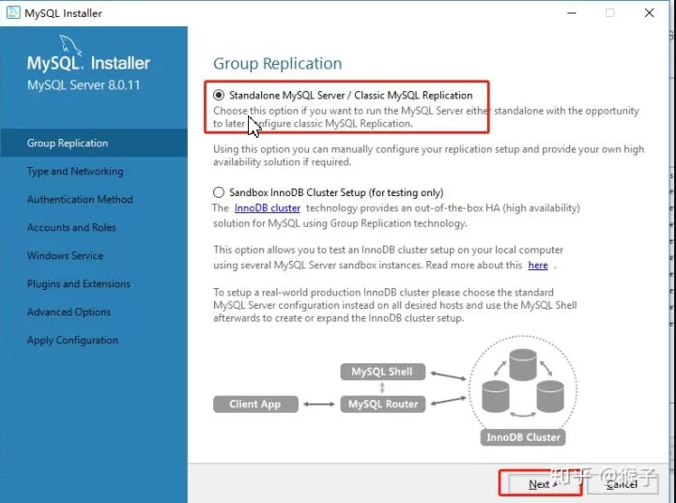

4密码  
第一个是强密码校验，mysql推荐使用最新的数据库和相关客户端，MySQL8换了加密插件，所以如果选第一种方式，很可能你的navicat等客户端连不上mysql8。

所以这里一定要选第二个（下图红框的地方），因为我们后面使用mysql客户端navicat版本是9.X，它链接mysql用的是就是这个加密算法，所以这一步很重要。（重要的事情说三遍）

